DALI - искусство управления светом

- В статье будет краткая история создания этого открытого
европейского стандарта

- описаны основы протокола

- и возможности, которые
предоставляет технология для повышения энергоэффективности современных
зданий.

- Будет затронуты вопросы интеграции DALI с другими сетевыми средами,
такими как KNX, Ethernet и EnOcean.

Соответствующие сведения о DALI можно найти в приложении E4 стандарта о пускорегулирующих аппаратах EN 60926.
DALI соответствует стандарту IEC 60929 для электронных балластов люминесцентных ламп Международной Электротехнической Комиссии

Введение

Как известно прогресс технологий оказывает самое разнообразное влияние на все сферы человеческой жизни. Причем движущей силой такого развития является стремление к повышению качества жизни с одной стороны и оптимизации расходуемых ресурсов с другой стороны. Не является исключением и область автоматизации, связанная с системами жизнеобеспечения зданий. Новые технологии управления и стандарты сетевых протоколов призваны облегчить построение таких систем, а главное повысить удобство их эксплуатации конечным потребителем. Также немаловажным является экономический эффект от внедрения технологии и окупаемость системы.
Статья посвящена современной технологии управления освещением. К системам освещения предъявляются многочисленные требования. Если раньше существовала только одна задача - обеспечить потребность в освещение, то в настоящее время удобство, функциональность, энергосбережение являются привлекательными чертами технологии и дополняют конечную цель. Традиционные системы освещения, основанные на простых выключателях, диммерах, недостаточно отвечают этим требованиям. Системы управление на базе аналоговых интерфейсов, такие как 1-10В, не обеспечивают гибкость и возможность индивидуального контроля светильников, что делает расширение системы довольно сложной задачей. Именно поэтому, начиная с 80-х годов прошлого века, велись разработки цифровых каналов связи между устройствами системы освещения . Этот опыт лег в основу новой технологии управления светом в зданиях DALI (Digital Addressable Lighting Interface) - цифровой адресуемый протокол управления светом. Цель состояла в том, чтобы создать систему с низкой стоимостью компонентов, которые просты в обращении. В отличие от других технологий автоматизации зданий, DALI изначально задумывалась как ускоспециализированная технология управления светом, благодаря этому ее применение позволяет снизить затраты на интеграцию и расходы на установку и перепланировку систем освещения.
В результате соглашения между ведущими производителями систем освещения появился на свет открытый цифровой адресуемый протокол для связи оборудования искусственного освещения DALI, который принят в качестве стандарта IEC 60929 Annex E Международной Электротехнической Комиссии, в будущем будет определен более полный стандарт IEC 62386. Стандарт гарантирует взаимозаменяемость балластов от разных производителей. Протокол пришел на смену традиционным коммутационным системам, системам с аналоговым управлением по 0-10В, а также составляет конкуренцию более старому закрытому, неадресуемому однонаправленному протоколу DSI (Digital Signal Interface), гораздо расширяя возможности последнего. В соответствии со стандартом любой источник света, в том числе лампы накаливания, люминесцентные лампы, лампы высокого давления и даже светодиоды могут управляться независимо от того, установлены ли они в офисе, ресторане, или в качестве уличного освещения. Стандарт DALI описывает разные типы устройств, общий набор команд, а также специфические команды. Некоторые типы устройств определены в разделе 200 стандарта IEC 62386.
Технология DALI обеспечивает простоту эксплуатации, однако повышает требования к квалификации проектировщиков и наладчиков. При правильном выборе отдельных компонентов DALI могут быть построены системы освещения разных уровней сложности, от простого выключателя света, до распределенных систем офисных комплексов с тысячами источников света.
На физическом уровне DALI представляет собой двухпроводную шину, которую можно прокладывать совместно с силовыми линиями, в том числе в составе одного кабеля, может быть использован стандартный 5-жильный кабель марки NYM в неметаллической оплетке. DALI не является системой безопасного сверхнизкого напряжения (SELV), поэтому применяются обычные правила работы с электрическими установками. Рабочее напряжение шины лежит в диапазоне 9.5–22.5В, обычно 16В, ток не должен превышать 250мА. Шина DALI требует подключение источника питания 16В постоянного тока. При установке DALI устройств нет необходимости соблюдать полярность подключения. Допускается любая смешанная топология сети, но не допускается закольцовывание, не требуется наличия терминаторов на концах линии. Скорость передачи данных по шине 1200 бод. Длина кабеля зависит от падения напряжения вдоль лини DALI, которое должно быть не более 2В. Максимальная длина кабеля 300м. при площади сечения 1.5 мм2, 100-150м. при площади 0.75мм2, до 100м. при площади сечения 0.5мм2, сопротивление контактов также должно быть принято во внимание.
В отличии от систем с управлением по сигналу 0-10В на цифровую шину DALI не оказывают существенного влияние аналоговые помехи, что важно для точного поддержания требуемого уровня мощности светильника, а также не требуется дополнительное реле, управляющее включением светильника, так как полное управление осуществляется по цифровой шине, что положительно сказывается на конечной стоимости системы. Одновременно могут быть подключены 64 подчиненных устройства (балласты, драйверы), этот предел не включает контроллеры DALI (переключатели, датчики). В сети может быть несколько контроллеров (мультимастерная сеть). Устройства подключаются к шине параллельно.
Каждое подчиненное устройство DALI имеет энергонезависимую память, которая содержит персональные настройки, такие как адрес, привязку к группами, уровни сцен, скорость диммирования. Это позволяет работать DALI системам без обязательного центрального блока управления.
В последних версиях стандарта DALI описан интерфейс для хранения дополнительной информации о продукте в энергонезависимой памяти устройства. В эту память можно можно сохранять описание (Description) и информацию о местоположении (Location) устройства DALI. Эта информация помогает быстро идентифицировать установленное устройство.
Каждый контроллер функционирует как мастер, управляющий подчиненными устройствами. Для управления в DALI используются три типа адресации - широковещательная, групповая и индивидуальная. Кроме того контроллер может получать от устройств диагностическую информацию, например сведения об ошибках светильника.

Концепция групп и сцен
Сцены DALI.
Каждое подчиненное устройство может содержать до 16 различных световых сценариев (сцен) DALI. Как только устройство получает команду от мастера, например "перейти к сцене 1", производится плавное изменение яркости (диммирование) светильника до нового предустановленного уровня мощности. Параметр времени диммирования (fade time) также хранится в подчиненном устройстве, и может быть установлен в интервале от 0.7-90.5с.
Группы DALI.
В DALI системе можно определить до 16 групп светильников (контрольных зон). Группа объединяет набор источников света по признаку расположения. Одно устройство DALI может принадлежать нескольким группам. Это уменьшает количество проводов и значительно увеличивает гибкость по сравнению с неадресуемыми системами, поскольку в таких системах группировка осуществляется жесткой топологией проводки.

Позиционирование DALI
DALI не является всеохватывающей технологией управления зданием, подобно LON, EIB. Прямое использование этих сетей для управления освещения влечет повышенные расходы на оборудование и усложняет проектирование и запуск, этого позволяет избежать применения сетей DALI, которые служат полезным дополнением в распределенных проектах, наделяя каждый источнику света интеллектом необходимым для решения возложенных на него новых задач. Интегрирование с другими системы управления зданий производится с помощью шлюзов.
Даже для небольших проектов, в которых система управления зданием экономически не оправдана не стоит отказываться от удобства цифровых технологий. DALI может работать на таких объектах, как самостоятельная система управления освещением. Данная цифровая технология берет верх над аналоговыми технологиями управления светом , универсальностью и надежностью.

DALI имеет простые автоматизированные процедуры ввода в эксплуатацию.
Оптимизированный набор команд установлено, которых ограничено разумным функции управления освещением.Концепция DALI выступает за умного, функциональное управление светом, который очень прост в применении и экономически эффективными. Это можно интегрировать DALI в качестве подсистемы в превосходный дизайн системы здания, при желании, воспользовавшись имеющимися аппаратные и программные интерфейсы и это по выгодным ценам.
Простейшая сеть DALI может состоять ​​из одного DALI-балласта, одного источника питания и одного датчика или кнопки DALI. Обычные приложения - свет с плавным синхронными управлением, освещение с несколькими источниками управляющего сигнала (например, кнопками и датчиками освещенности, присутствия), светильники, отнесенные к разным контрольным зонам одновременно, приложения с возможным неожиданное изменением конфигурации освещения. Осветительные системы на базе DALI могут работать автономно или могут быть интегрирована в более крупные системы управления зданием.

Логарифмическая кривая диммирования
Балласты, драйверы и другие устройства DALI имеют 254 уровня мощности, причем приращение мощности по уровням носит нелинейный характер и большее число уровней приходится на нижний диапазон.
Нижний уровень мощности светильника 0.1%, соответствует значению 1 диапазона 1 - 254 параметра уровня мощности DALI, верхний уровень мощности 100%, соответствует значению 254 параметра. В промежутке между 0.1% и 100% уровень мощности светильника определяется логарифмической кривой диммирования, которая соответствует модели чувствительности глаза человека.

Относительная погрешность кривой диммирования составляет ± ½ шага, абсолютная погрешность устанавливается производителями устройств DALI.
Аналитическое выражение для кривой диммирования:
$X\left(n\right)={10}^{\frac{n-1}{{253}/3}-1}$ $\left|\frac{X\left(n\right)-X\left(n+1\right)}{X\left(n\right)}\right|=const=2,8\%$
n - значение параметра уровня мощности DALI
$X\left(n\right)$ - уровень мощности светильника в %

Примеры сети DALI
На схемах присутствуют источник питания шины, модули клавишных переключателей, электронные диммируемые балласты, датчики освещенности и движения, конфигурирование и мониторинг сети осуществляется с помощью компьютера.

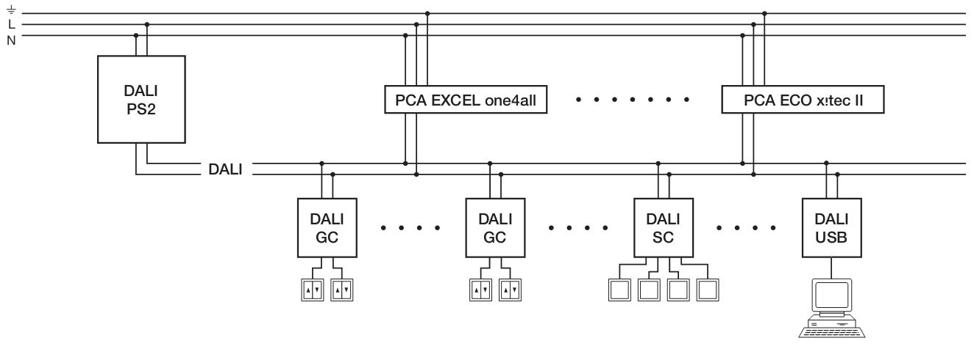
В одну сеть DALI может быть включено несколько датчиков. Датчики могут работать независимо либо совместно. 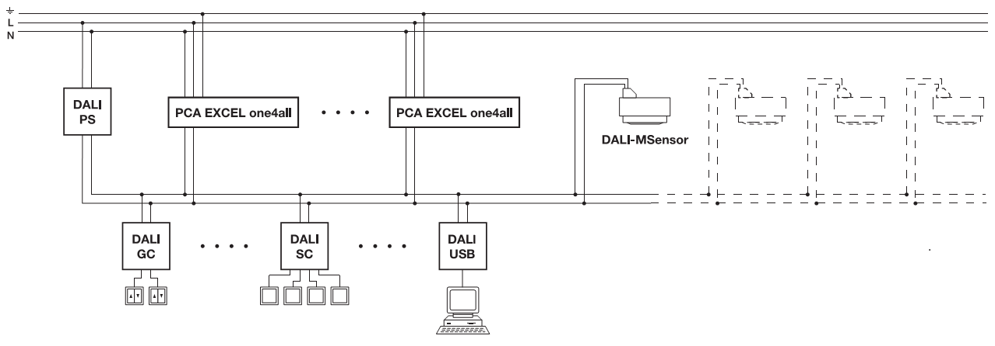

Комманды DALI
Чтобы получить более полное представление о технологии DALI совершим небольшой экскурс по базовым понятиям и командам протокола.
Приведем структуру пакета команды контроллера DALI, т.е. структуру запроса и ответ подчиненного устройства. Общая длина пакета команды DALI составляет 19 бит. За исключением стартового и стоповых бит пакета адрес назначения и команда содержатся в двух байтах пакета, имеющих следующую структуру.
YAAA AAAS xxxx xxxx,
где каждая буква соответствует одному биту.
Y : признак типа адреса
0: короткий адрес, 1: групповой адрес либо коллективная команда
A..A: значащие биты адреса
В случае использовании короткого адреса (0AAAAAAS) адресуется до 64 устройств.
В случае использовании группового адреса (100AAAAS) адресуется до 16 групп DALI, либо используется коллективный (широковещательный) адрес (1111111S)
S: признак выбора типа команды, содержащейся в следующих восьми битах
0: xxxx xxxx - содержат значение для команды прямого управления мощностью
1: xxxx xxxx - содержат номер команды

Ответ от подчиненного устройства генерируется только для некоторого набора конфигурационных команд, таких как запрос текущего уровня мощности светильника или запрос состояния лампы светильника. Пакет ответа содержит 8 бит полезной информации.
Команды протокола DALI можно разделить на несколько групп.
1. Прямая команда управления мощностью светильника. Структура пакета этой команды:
YAAA AAA0 xxxx xxxx,
где xxxx xxxx - значение (Value) передаваемой мощности. Мощность светильника описывается соотношением:
$$P_{Value}={10}^{\left(\frac{Value-1}{{253}/3}\right)}×\frac{P_{100\%}}{1000}$$

Если прямая команда содержит уровень мощности, лежащий за пределами максимального и минимального разрешенных уровней (max level, min level), мощность светильника ограничивается разрешенными уровнями. Если светильник погашен, команда игнорируется.
При выполнении команды мощность светильника меняется плавно от одного уровня к другому в соответствии в настройкой времени диммирования (fade time) подчиненного устройства.
если xxxx xxxx = 0, мощность DALI устройства диммируется до 0, затем устройство отключает лампу.
если xxxx xxxx = 254, команда игнорируется.
2. Косвенные команды управления мощностью светильника. Эти команды вырабатываются такими контроллерами, как датчики движения, освещенности, настенными выключателями. Структура пакета этой команды:
YAAA AAA1 xxxx xxxx,
где xxxx xxxx - номер команды. Доступные команды управления мощностью приведены в таблице

Номер команды | Буквенное обозначение | Описание | Ответ
0 | OFF | Погасить лампу без диммирования. | -
1 | UP | Диммировать мощность вверх в течении 200мс, используя установленную скорость диммирования (fade rate). | -
2 | DOWN | Диммировать мощность вниз в течении 200мс, используя установленную скорость диммирования (fade rate) | -
3 | STEP UP | Поднять уровень мощности светильника на шаг без диммирования. Если лампа погашена, команда игнорируется | -
4 | STEP DOWN | Опустить уровень мощности светильника на шаг без диммирования. Если лампа находится на минимальном уровне, команда игнорируется | -
5 | RECALL MAX LEVEL | Установить максимальную мощность светильника без диммирования. Если лампа погашена команда игнорируется. | -
6 | RECALL MIN LEVEL | Установить минимальную мощность светильника без диммирования. Если лампа погашена команда игнорируется. | -
7 | STEP DOWN AND OFF | Опустить уровень мощности светильника на шаг без диммирования. Если лампа находится на минимальном уровне, лампа гасится. | -
8 | ON AND STEP UP | Поднять уровень мощности светильника на шаг без диммирования. Если лампа погашена, лампа зажигается. | -
9-15 | - | Зарезервированы для будущего использования | -
16 | GO TO SCENE | Диммировать мощность светильника к уровню выбранной сцены | -
Таблица 1. Косвенные команды управления мощностью светильника

3. Команды конфигурирования. В соответствии со стандартом IEC 60929 мастер DALI должен дважды отправить команду конфигурирования (только для команд 32-128) в течении 100ms. Причем в промежутке между двумя посылками не должна присутствовать другая команда, иначе конфигурирование будет прервано. Полный список команд конфигурирования и их описание можно узнать из приложения E стандарта IEC 60929. Здесь приведем лишь некоторые команды, иллюстрирующие принцип конфигурирования

Номер команды | Буквенное обозначение | Описание | Ответ
32 | RESET | Сбросить настройки балласта в состояние по умолчанию | -
33 | STORE ACTUAL LEVEL IN THE DTR | Записать текущий уровень мощности светильника в регистр DTR (Data Transfer Register) | -
46 | STORE THE DTR AS FADE TIME | Сохранить величину регистра DTR в качестве нового значения времени диммирования (fade time) | -
47 | STORE THE DTR AS FADE RATE | Сохранить величину регистра DTR в качестве нового значения скорости диммирования (fade rate) | -
64-79 | STORE THE DTR AS SCENE | Сохранить величину регистра DTR как новый уровень сцены N | -
96-111 | ADD TO GROUP | Добавить балласт в группу N | -
Таблица 2. Команды конфигурирования подчиненного устройства

Fade time - время диммирования, определяется следующий формулой:
$T=\frac{1}{2}\sqrt{2^{X}}$ c
где X = 1..15 - значение регистра DTR для команды конфигурирования времени диммирования 46. Если X = 0, диммирование отключается (<0.7 с)
Время диммирования определяет время изменения мощности светильника от текущего уровня до заданного. Если светильник погашен, время подогрева и зажигания не включается в этот интервал.
Fade rate - скорость диммирования, определяется следующей формулой:
$F=\frac{506}{\sqrt{2^{X}}}$ шаг/c
где X = 1..15 - значение регистра DTR для команды конфигурирования скорости диммирования 47.
Скорость диммирования определяет темп (в шаг/c) изменения уровня мощности светильника.

4. Команды запроса состояния. Команды запроса желательно индивидуально адресовать каждому балласту. Если адресуется группа или посылка идет по широковещательному адресу, ответы могут наложиться друг на друга, так как единовременно отвечают все адресованные балласты. В зависимости от команды запроса ответ будет содержать:
1111 1111: ответ "YES";
XXXX XXXX: 8 бит данных;
Если ответ от балласта не производится это должно интерпретироваться как ответ "NO".
Приведем лишь некоторые команды, полный список можно найти в стандарте.

Номер команды | Буквенное обозначение | Описание | Ответ
144 | QUERY STATUS | Запросить состояние балласта | XXXX XXXX
145 | QUERY BALLAST | Проверить доступность балласта | YES/NO
146 | QUERY LAMP FAILURE | Проверить состояние светильника | YES/NO
160 | QUERY ACTUAL LEVEL | Запросить текущий уровень мощности светильника | XXXX XXXX
176-191 | QUERY SCENE LEVEL (SCENE 0-15) | Запросить уровень мощности сцены N | XXXX XXXX
192 | QUERY GROUPS 0-7 | Запросить побитовую принадлежность к группам 0-7 | XXXX XXXX
193 | QUERY GROUPS 8-15 | Запросить побитовую принадлежность к группам 8-15 | XXXX XXXX

5. Специальные команды. Специальные команды должны адресоваться по широковещательному адресу, принимаются всеми балластами. Эти команды предназначены для инициализации новой системы DALI и автоматической раздачи коротких адресов, подробное описание можно найти в стандарте. Эти команды обычно выполняются инженерным программным обеспечением при конфигурировании системы DALI.

Обзор оборудования DALI
В данный момент производители предлагают широкий ассортимент устройств , поддерживающих стандарт DALI. Среди них исполнительные устройства: электронные пускорегулирующие аппараты (балласты) для разных типов ламп, драйверы светодиодов, фазовые регуляторы мощности, модули с релейными, аналоговыми выходами для управления другими типами нагрузки, модули управления приводами жалюзи, источники питания шины. Балласты с интерфейсом DALI выпускаются всеми крупными компаниями, занимающимися производством световой пускорегулирующей аппаратуры, такими как Osram, Philips, Tridonic, Helvar.
Широкий спектр управляющих устройств: многофункциональные датчики движения, освещенности, клавишные выключатели и сенсорные панели, программируемые логические контроллеры с интерфейсами DALI, приемники ИК-сигналов, повторители для увеличения длины шины. Кроме того отдельные производители предлагают шлюзы всевозможных протоколов, которые расширяют возможности шины DALI, например шлюзы DALI-DSI для подключения неадресуемых устройств DSI в систему DALI, а также линейки устройств DSI. Так как DALI появился под влиянием DSI, то интеграция устройств DSI в DALI систему происходит довольно просто, существуют конечные устройства, поддерживающие сразу оба протокола. Отдельно можно упомянуть шлюзы беспроводного протокола EnOcean в DALI, которые позволяют использовать преимущества беспроводных, безбатареечных выключателей Enocean для управления сценами и группами освещения DALI, а также подключать аналогичные датчики освещенности и движения. Для интеграции DALI в системы управления зданиями существуют шлюзы в сети LON, EIB/KNX, BACnet и др.

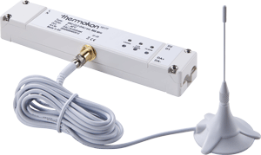
Шлюз DALI-EnOcean производства Thermokon

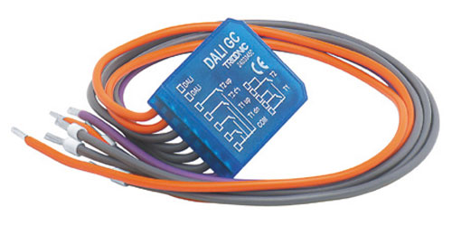
Управляющий модуль клавишного переключателя, Tridonic. Существуют разновидности для переключения групп освещения, выбора сцен, либо свободно настраиваемые дискретные входы. Компактный дизайн позволяет встраивать модуль в стандартный переключатель.

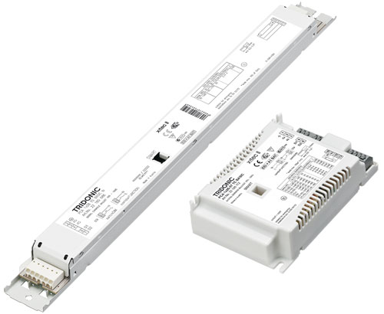
Электронные диммируемые балласты с интерфейсом DALI/DSI, Tridonic. 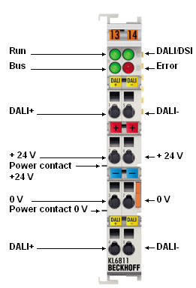
Контроллерный модуль управления шиной DALI, Beckhoff. Многие производители контроллеров для автоматизации зданий поддерживают интерфейс управления шиной DALI.

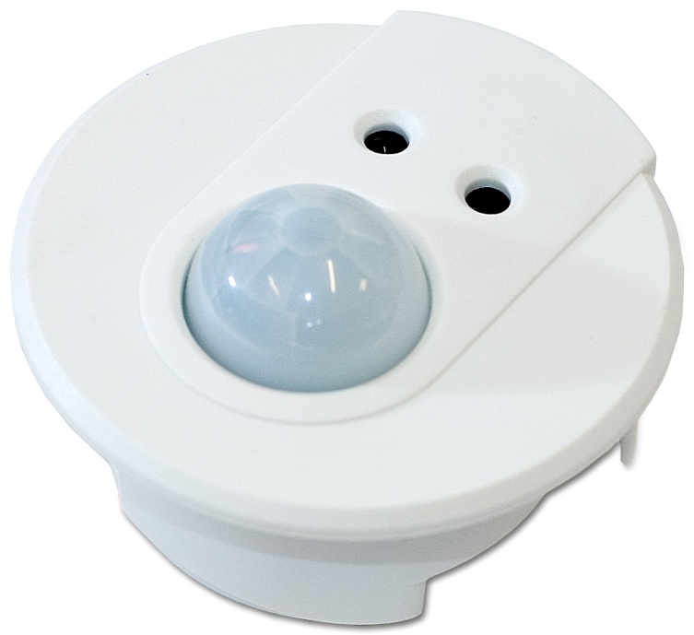
Датчик движения, освещенности DALI, Helvar. Есть версии для установки в светильники, потолочные плиты, для поверхностного монтажа. Существуют подобные датчики со встроенным приемником ИК-сигналов для работы с пультами дистанционного управления.
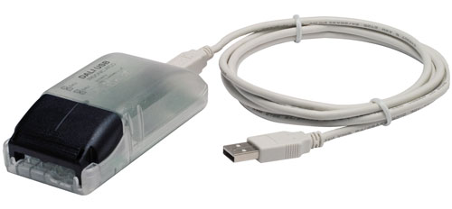
Компьютерный интерфейс доступа к шине DALI. Как правило производители предоставляют программное обеспечение для конфигурирования DALI сетей.
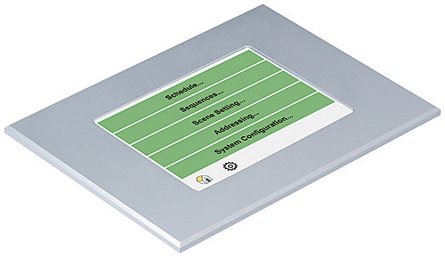
Сенсорная панель управления и конфигурирования сети DALI.

Конфигурирование устройств и сети DALI
Как было сказано выше, стандарт DALI описывает не только функции управления освещением, но и алгоритмы первичной инициализации сети, выделения коротких адресов устройствам, объединения в группы освещения, параметризации сцен. Производителями предлагаются различные способы конфигурирования DALI сетей и устройств. В самых простых случаях, параметризация производится вообще без дополнительных средств с помощью dip или поворотных переключателей на устройстве, задающих принадлежность к группе, сцене. Например, таким способом реализована привязка к группам и сценам клавишных выключателей у EnOcean-DALI шлюза Thermokon.
Производители программируемых контроллеров предоставляют программные библиотеки для управления светильниками и отслеживания состояния сети и ее конфигурирования. Beckhoff, Saia-Burgess, Wago и др.
Существуют и программные средства для ПК, для работы с DALI, которые заметно облегчают инсталляцию сети. Из подобных средств можно выделить программный продукт masterCONFIGURATOR, компании Tridonic. Это ПО может быть использовано для установки сети и индивидуальной настройки устройств, позволяет делать адресацию, присвоение групп и сцен, выполнять команды и командные последовательности, осуществлять "прослушивающий" мониторинг шины для отладки коммуникаций и диагностирования ошибок. Для подключения к сети используется DALI USB интерфейс от производителя, подобные продукты есть и у других компаний.

Память устройств DALI
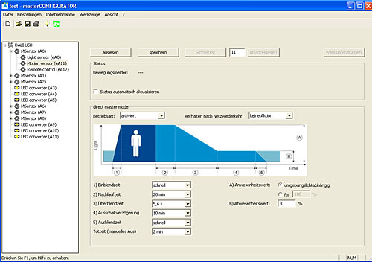
Конфигуратор DALI Tridonic MasterCONFIGURATOR

С помощью программы конфигурированияKS2000 с персонального компьютера легко осуществляется параметрирование через копплер, подключенный к компьютеру поRS232 или другую шину. МодульKL6811 имеет интегрированный блок питания24-V-DC с гальванически развязанным выходным напряжением. Для управления подчиненнымиDALI устройствами не требуется каких либо дополнительных компонентов. МодельKL6811 работает независимо от типа промышленной шины копплера.

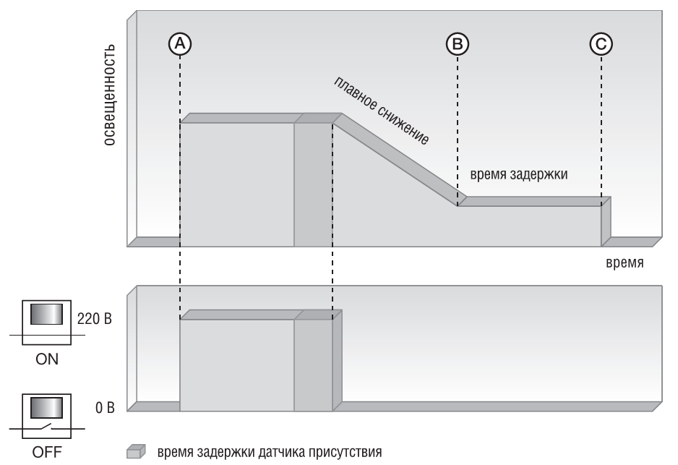
Одной из задач, которую позволяет решить применение технологии DALI, является экономия электроэнергии. Использование датчиков освещенности для автоматической корректировки мощности светильников, позволяет нормализовать уровень освещения не зависимо от внешних условий. Особенного эффекта можно достичь, применяя технологию для автоматизации освещения в помещения с непостоянным присутствием людей. Примером таких помещений могут служить огромные складские пространства, коридоры зданий в ночное время, технические помещения. На таких объектах применяются датчики движения и освещенности, которые реализуют функцию управления коридорными освещением соответствующим набором команд DALI с плавным снижение интенсивности освещения с течением времени при отсутствии движения в зоне датчиков. Рис.

